**Спецификация суммативного оценивания за 2-ю четверть по биологии в 7 классе**

**Темы:**

* Строение и функции листьев.Значение транспорта веществ
* Стебель и корень. Вутреннее строение стебля: кора, камбий, древесина, сердцевина. Зоны корня: корневой чехлик, зона деления, зона роста, зона всасывания, зона проведения. Внутреннее строение корня: эпиблема, первичная кора, эндодерма, флоэма, ксилема, камбий.
* Ксилема и флоэма.
* Органы кровообращения у животных: у дождевого червя, моллюсков, членистоногих и позвоночных.Значение дыхания для растений и животных.
* Дыхание растений.Органы дыхания беспозвоночных и позвоночных

**Проверяемые цели:**

7.1.2.1 описывать внутреннее строение листа и объяснить взаимосвязь между строением и функцией

7.1.2.2 исследовать условия необходимые для процесса фотосинтеза

7.1.3.1 объяснять значение транспорта питательных веществ в живых организмах

7.1.3.2 распознавать органы, участвующие в транспорте веществ у растений

7.1.3.3 исследовать внутреннее строение стебля и корня

7.1.3.4 описывать взаимосвязь строения стебля и корня с их функциями

7.1.3.5 сравнивать строение элементов ксилемы и флоэмы

7.1.4.1 описывать значение дыхания в живых организмах

7.1.4.2 различать анаэробное и аэробное типы дыхания

7.1.4.4 сравнивать строение органов дыхания беспозвоночных и позвоночных

7.1.4.5 изучать особенности строения органов дыхания у человека

7.1.4.6 объяснять причины и меры профилактики заболеваний органов дыхания

7.1.4.4 сравнивать строение органов дыхания беспозвоночных и позвоночных

**Время выполнения** – 40 минут

**Типы заданий:**

* РО (задания, требующие развернутого ответа) - №3,5,6,7
* ЕВО (задания с единичным выбором ответов) - № 1,2,4
* МВО (задания с множественным выбором ответов) - № 1

**Максимальное количество баллов** – **34 балла**

|  |  |  |
| --- | --- | --- |
| **Дескрипторы** | **Номер задания** | **Возможное количество баллов** |
| знать внутреннее строение растений и животных, их функции | **1** | **12** |
| знать зоны корня | **2** | **5** |
| уметь отличать ксилему от флоэмы, знать что такое "транспирация" | **3** | **3** |
| уметь определять части кровеносной системы дождевого червя | **4** | **4** |
| знать виды кровеносных систем и уметь приводить примеры | **5** | **2** |
| знать строение кровеносных систем живых организмов, их отличия | **6** | **7** |
| знать значение кровеносной системы | **7** | **1** |
| **Итого** | **8 заданий** | **34 балла** |

ФИ___________________________Класс_________________дата____________________

**Суммативная работа за 2-четверть (СОЧ-2) по биологии 7 класс**

**Задание №1. Тест с выбором одного или нескольких правильных ответов 12 баллов**

**1.Корень это:** А)боковой орган растения; В)осевая часть побега ;С)генеративный орган растения Д)подземный орган

**2.Чем покрыты стебли весной у молодых растений?** А)кожицей; В)пробкой; С)оболочкой; Д)кутикулой

**3.Дыхание-это**: А)испарение воды; В)газообмен; С)диффузия; Д)метаболизм

**4.Какую функцию выполняет корень?** А)рост стебля в длину; В)рост стебля в толщину; С)рост стебля вверх; Д)рост стебля вниз

**5.Флоэма –это**: А)проводящая ткань, состоящая из ситовидных трубок; Б)фотосинтезирующая ткань; В)живые клетки ;Д)мертвая ткань растений

**6.Корневое давление-это**: А)всасывание питательных веществ; В)сила проведения воды и минеральных веществ по растению; С)обмен веществ с внешней средой; Д)нисходящий и восходящий ток

**7.К простым листьям относится**: А)тополь; В)осина С)одуванчик; Д)каштан

**8.Какую функцию выполняет лист**? А)размножения; В)дыхания; С)газообмен; Д)нет верного ответа

**9. Двухкамерное сердце у:**А)Млекопитающих; Б)Пресмыкающихся ;В)Птиц ;Г)Рыб;Д)Земноводных

**10.У земноводных кровеносная система:**

А) 3-х камерное сердце, 2 круга кровообращения Б) 2-х камерное сердце, 2 круга кровообращения В) 4-х камерное сердце, 2 круга кровообращения Г) 3-х камерное сердце, 1 круг кровообращения

**11.У птиц кровеносная система:**

А) 3-х камерное сердце, 2 круга кровообращения ;Б) 2-х камерное сердце, 2 круга кровообращения; В) 4-х камерное сердце, 2 круга кровообращения; Г) 3-х камерное сердце, 1 круг кровообращения

**12.Артериальная кровь-это кровь**: А) с углекислым газом; Б)с кислородом; В)с минеральными веществами; Г)с витаминами

**Задание № 2.Подпишите зоны корня, вставьте нужные цифры. 5 баллов**

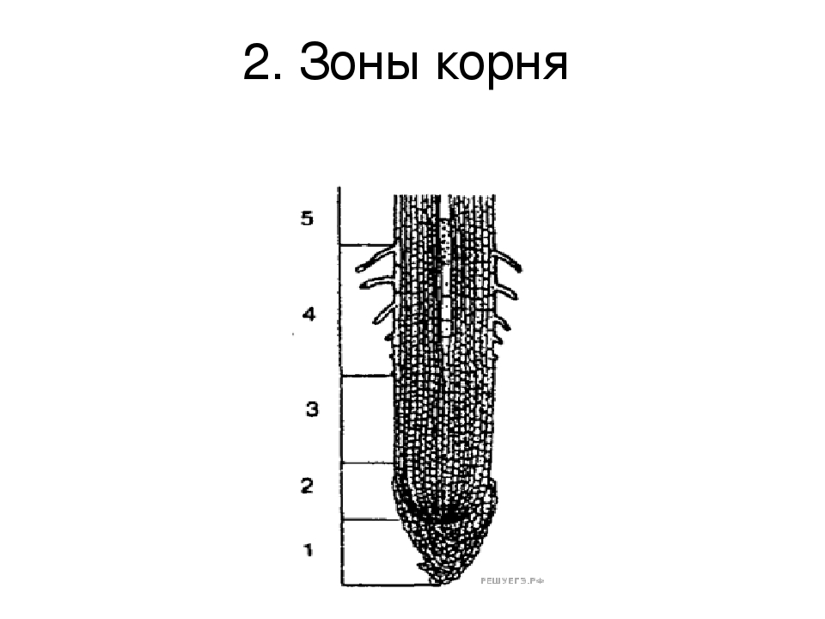 Корневой чехлик______

Зона проведения_______

Корневые волоски_____

Зона деления__________

Зона роста_____________

**Задание №3.Напишите определения понятиям. 3 балла**

А)ксилема___________________________________________________________________________

Б)флоэма-__________________________________________________________________________

В)транспирация-______________________________________________________________________

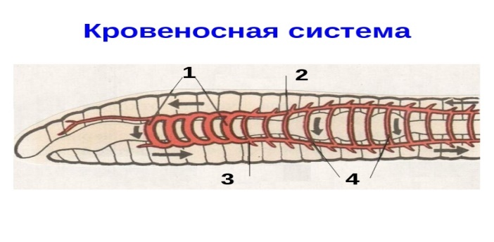**Задание №4.Расставьте цифры ,обозначающие основные части кровеносной системы дождевого червя**. **4 балла**

сердца__________________________

брюшной кровеносный сосуд______

спинной кровеносный сосуд_______

кровеносные сосуды,соединяющие спинной и брюшной сосуды___________

**Задание №5.Что означает термин «замкнутая кровеносная система»? У каких организмов существует? 2 балла**

____________________________________________________________________________________________________________________________________________________________________________________________________________________________________________________________________________________________________________________________________________________________

**Задание №6.Заполните таблицу «Кровеносная система животных». 7 баллов**

|  |  |  |
| --- | --- | --- |
| № | Организм | Особенности строения кровеносной системы |
| 1. | мидия |  |
| 2. | паук-крестовик |  |
| 3. | мотылек |  |
| 4. | сазан |  |
| 5. | жаба |  |
| 6. | ящерица |  |
| 7. | человек |  |

**Задание №7.Значение кровеносной системы. 1 балл**

_____________________________________________________________________________________________________________________________________________________________________________________________________________________________________________________________________________________________

|  |  |  |  |  |
| --- | --- | --- | --- | --- |
| Мах балл | Набранный балл | % верного выполнения | Отметка | Роспись ученика |
| **34** |  |  |  |  |